[**[사용법] 이클립스 디버그모드 사용법**](https://wewave.tistory.com/10)

[**Eclipse**](https://wewave.tistory.com/category/Eclipse) **2015. 7. 14. 23:55**

share this post

자세한 내용은 첨부 파일을 확인 하세요

[[https://t1.daumcdn.net/tistory_admin/assets/blog/tistory-23ff4a02b7bc4ad5b7bd3678b1c6d72cd45e963b/blogs/image/extension/pdf.gif?_version_=tistory-23ff4a02b7bc4ad5b7bd3678b1c6d72cd45e963b](https://wewave.tistory.com/attachment/cfile7.uf@2155C34355A523A815E5A7.pdf)이클립스 디버그모드 사용법.pdf](https://wewave.tistory.com/attachment/cfile7.uf@2155C34355A523A815E5A7.pdf)

처음 이클립스 실행 후 네모부분을 클릭

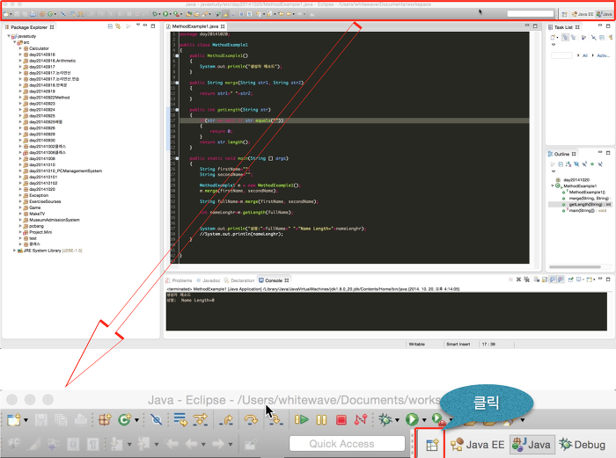

새로운 윈도우창 목록중 "Debug"를 선택한 후 Ok를 클릭

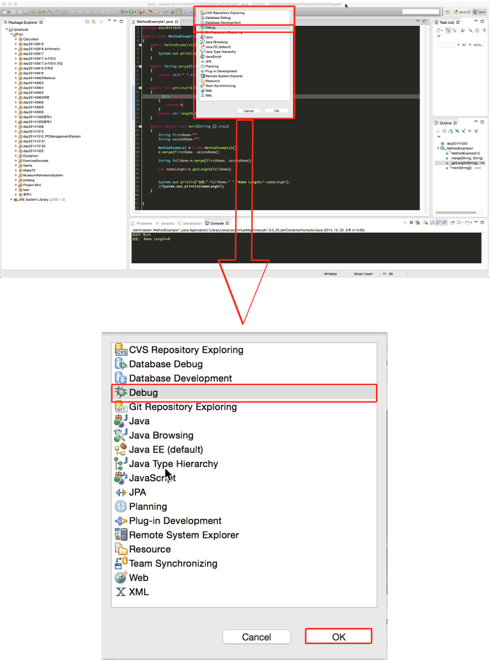

메뉴바에서 벌레모양 아이콘의 "Debug"항목이 생성됨

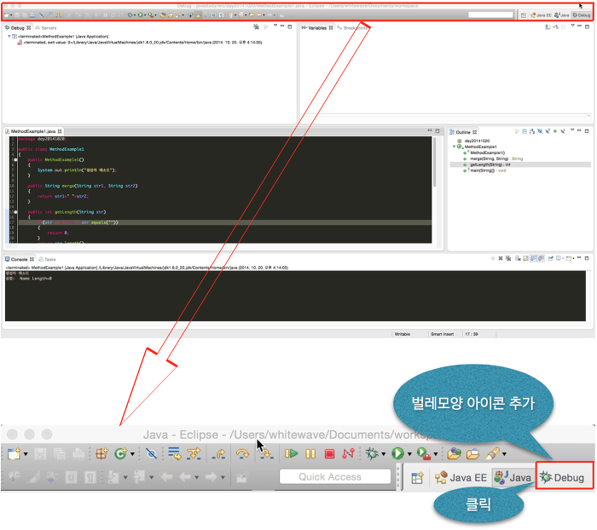

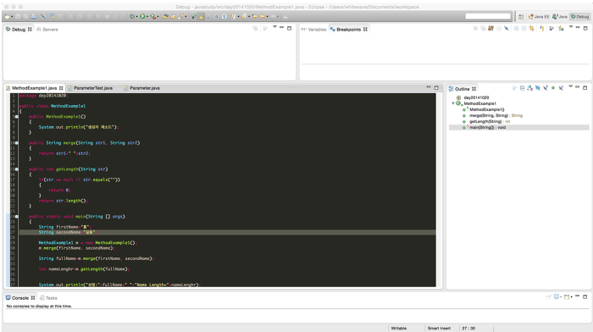

Breakpoint(종단점)을 걸고 싶은 라인을 선택한 후 라인번호를 더블클릭함.

 (또는, 해당라인 선택 후 단축키 Control + Shift + B를 누름)

 (파란색원이 생긴 라인이 Breakpoint가 걸린 위치임)

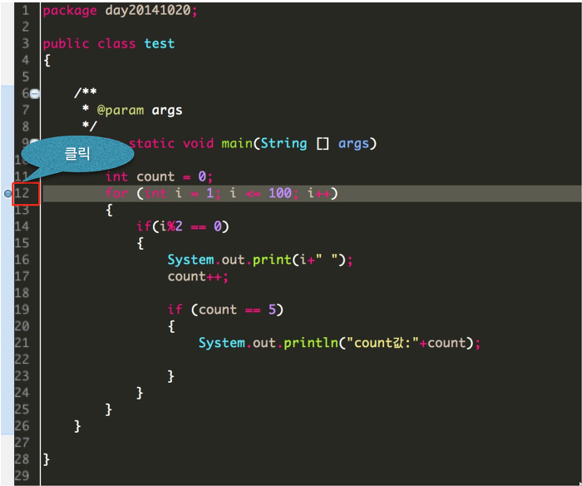

벌레모양 아이콘을 클릭

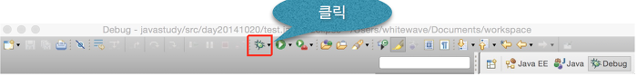

아래와 같은 경고창이 뜨면 "Proceed"항목을 클릭

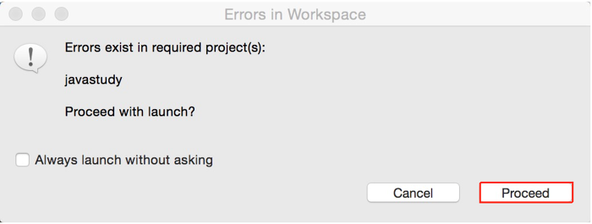

아래 그림과 같이 실행이 진행되다가 BreakPoint를 만나면 해당 줄코드를 실행하기 직전에 진행이 멈춤

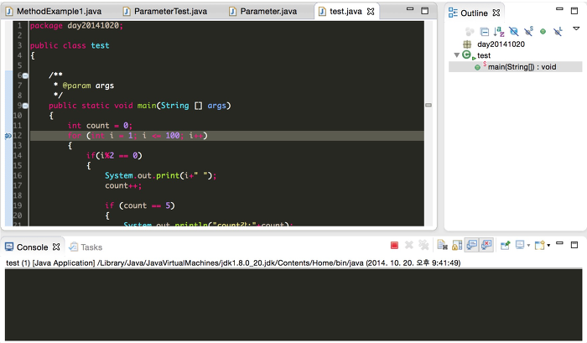

코드가 진행되다가 멈춘 후에 아래 그림에서 네모부분에 있는 버튼을 이용해 단계별로 코드를 진행할 수 있음



단축키는 왼쪽부터 F7, F6, F5



 - 각 버튼 설명 -

  F5 : 현재 상태에서 한 단계아래 코드로 진입.

  F6 : 한 줄 아래 코드 실행

  F7 : 함수의 return까지 실행

현재 코드에서 Breakpoint는 computerSpec Method를 호출 하는 부분에 걸었고 현재 컴퓨터 수량을 입력 받은 후 Breakpoint위치에서 코드가 일시정지됨

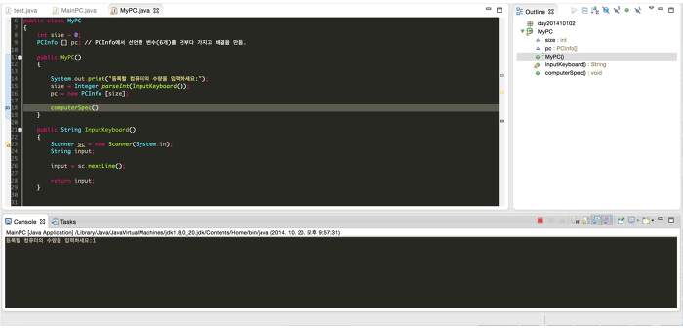

F5를 누른 경우 computerSpec Method부분안으로 코드실행 위치가 변경됨

(계속해서 F5를 누를 경우 해당 코드의 한 단계 더 아래 코드를 실행함)

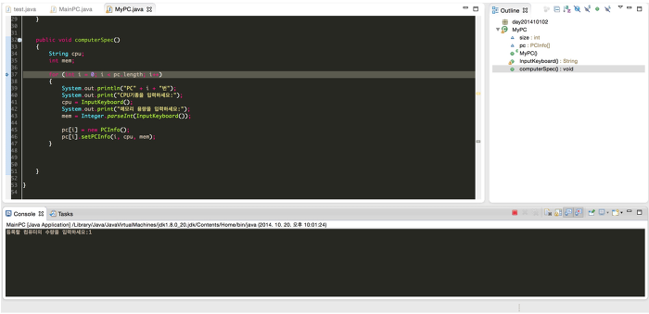

그 다음 F7을 누른 경우 코드가 한줄씩 실행이 아니라 해당 Method의 끝부분 까지 실행됨

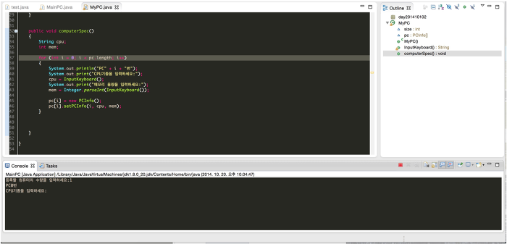

F6을 누른 경우 해당 Method내부코드를 보여 주지 않고 바로 실행됨

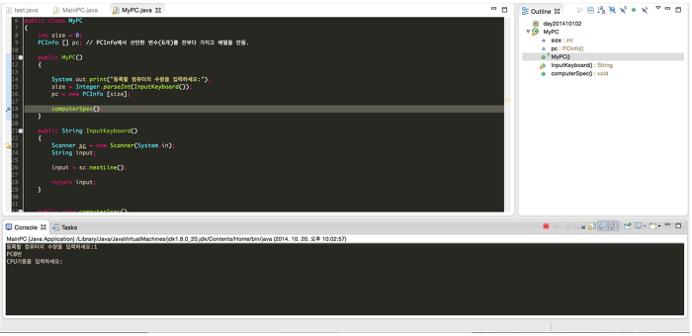

다음과 같이 코드를 실행 한 후 변수에 저장된 값을 확인 할려면

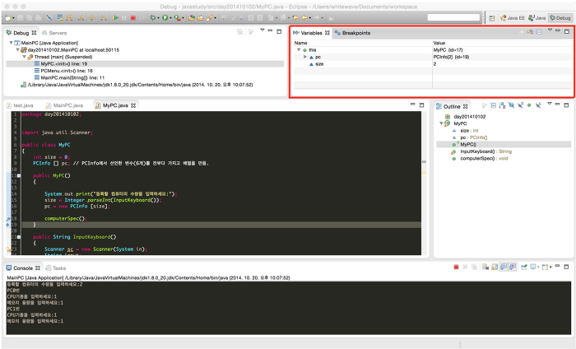

위 그림에서 네모 부분을 보면 아래와 같이 같이 각각에 저장된 값을 확인하고 코드가 실행될때마다 값이 어떻게 바뀌는지 확인

